检 测 报 告

试验名称：加热片除霜性能

主检： | 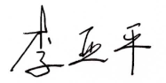 | 日期： | 2025年3月6日
审核： | 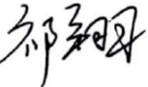 | 日期： | 2025年3月7日
批准： | 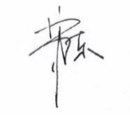 | 日期： | 2025年3月7日



北京光华荣昌汽车部件有限公司实验室

声 明

- 报告无实验室“检测专用章”章无效。
- 报告无主检、审核、批准人签字无效。
- 报告涂改无效。
- 复制报告未重新加盖“检测专用章”章无效。
- 对检测报告若有异议，请收到报告后15个工作日内通知实验室。
⑹ 送样检测仅对样品负责。
⑺ 电子版报告无安全密码无效。

试验单位：北京光华荣昌汽车部件有限公司实验室
地 址：北京市昌平区流村镇工业园区
电 话： (010) 60793358-5711 邮 编：102200

样品名称 | 后视镜总成 | 车 型 | B40L
样品件号 | / | 样品数量 | 1件
委托单位 | 技术质量科 | 生产单位 | /
送样者  及其联系方式 | 胡希港  电话：19831788662 | 送样日期 | 2025年3月4日
试验地点 | 北京光华荣昌汽车部件有限公司实验室 | 试验日期 | 2025年3月5日
试验项目 | 加热片除霜性能
试验标准 | TL82398
样品状态 | 量产品
试验结论 | 对2025年3月4日技术质量科送检的B40L后视镜总成按照TL82398进行加热片除霜性能检测，经检测符合标准要求。
备 注 | /

一、试验条件
试验时间： | 2025年3月5日—2025年3月5日
试验地点： | 北京光华荣昌汽车部件有限公司实验室
试验人员： | 李亚平
环境温/湿度： | 温度：11.1℃；湿度：34.9%
二、试验仪器设备
序号 | 设备名称 | 设备编号 | 厂家 | 精度 | 有效期
1 | 步入式环境试验仓 | R-023 | 北京东工联华科学仪器 | / | 2025年7月4日
2 | 直流稳压电源 | Q-023 | KXN-3030D | ±0.1V | 2025年7月4日
三、试验方法及评价标准
1试验方法
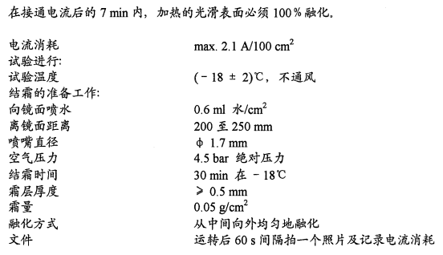
评价标准
-18℃±2℃时，电流＜3000mA接通电源7分钟后，结霜的镜片上贴有发热片的部分结霜须100%融化。
四、标准偏离
1、标准偏离
/
五、试验结果
样品名称 | 样品编号 | 接通电源7分钟后，结霜的镜片上贴有发热片的部分结霜是否100%融化。 | 备注
后视镜总成 | 030-001-202503 | 是

时间 | 照片 | 时间 | 照片
0min0s | 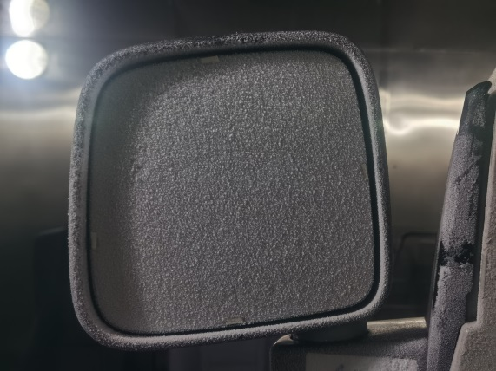 | 4min0s | 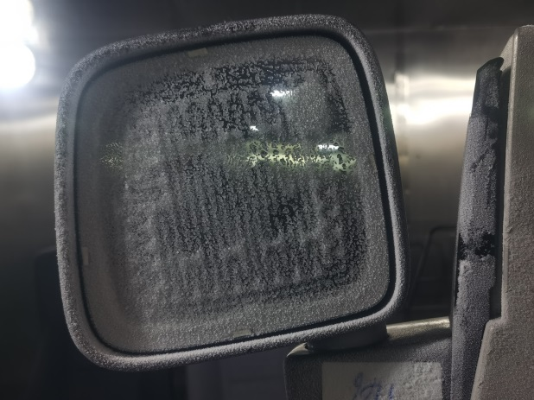
0min30s | 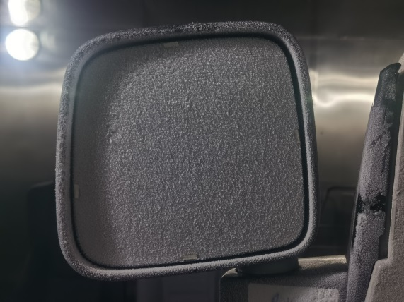 | 4min30s | 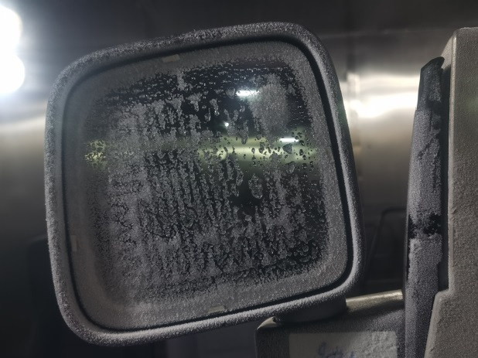
1min0s | 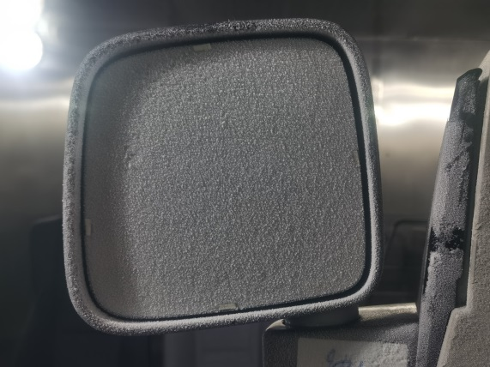 | 5min0s | 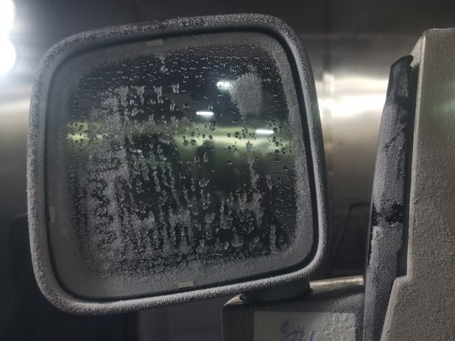
1min30s | 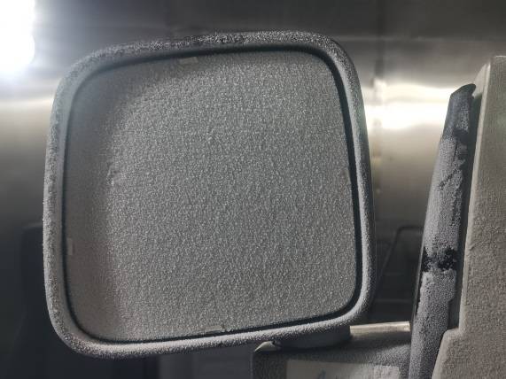 | 5min30s | 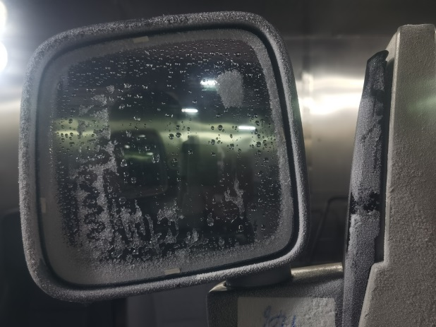
2min0s | 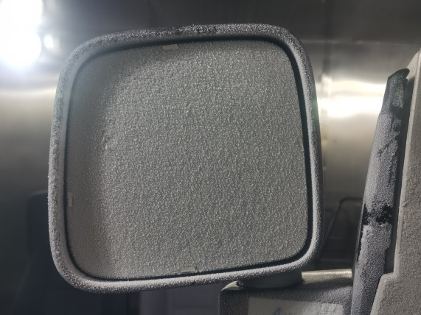 | 6min0s | 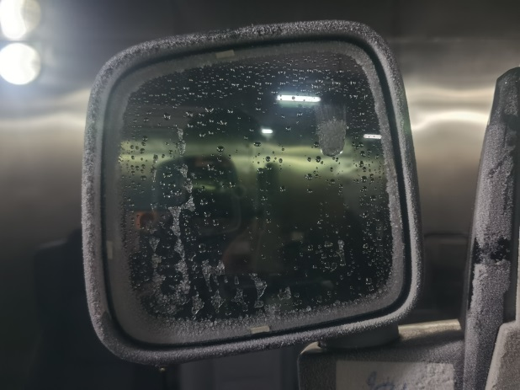
2min30s | 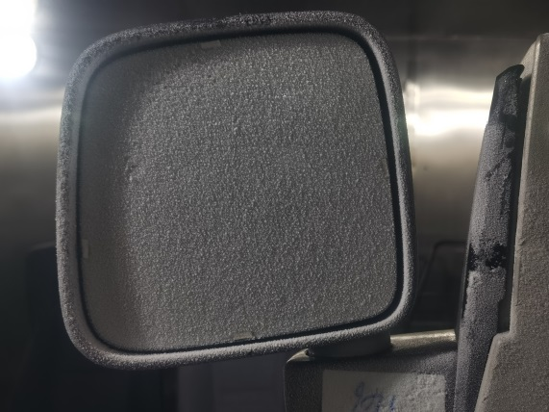 | 6min30s | 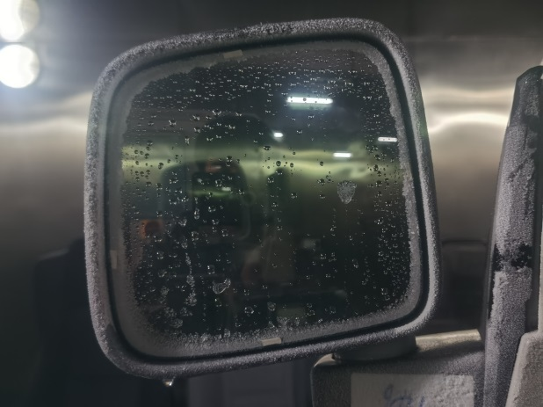
3min0s | 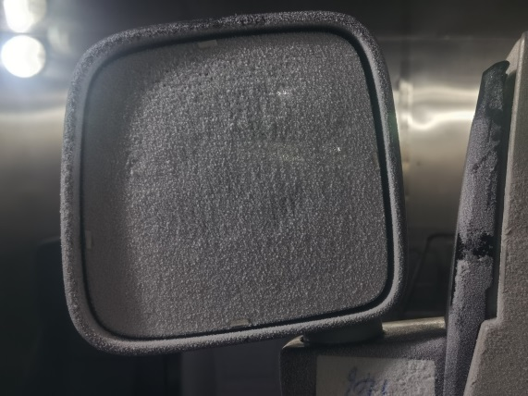 | 7min0s | 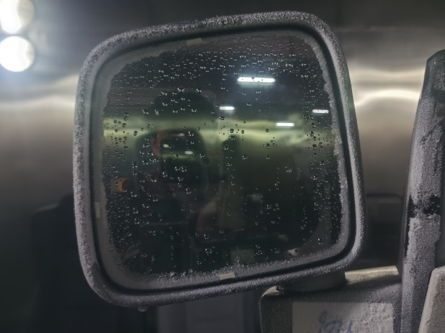
3min30s | 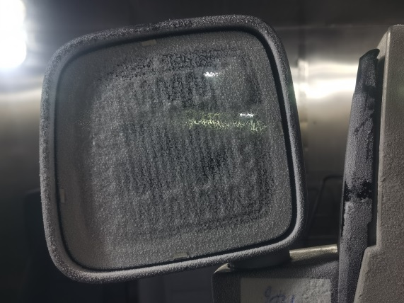

六、试验照片
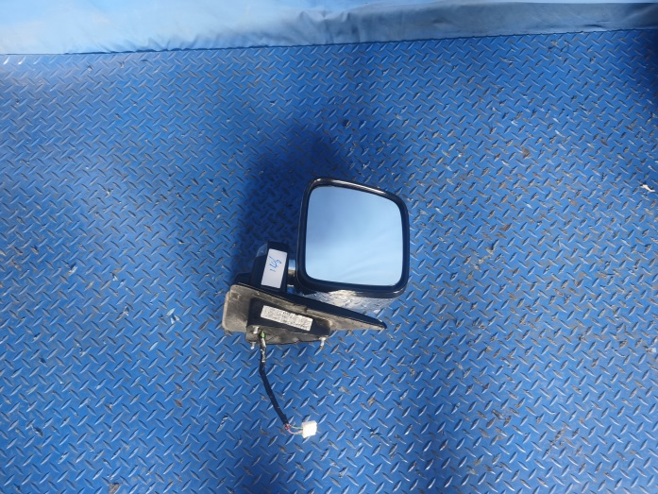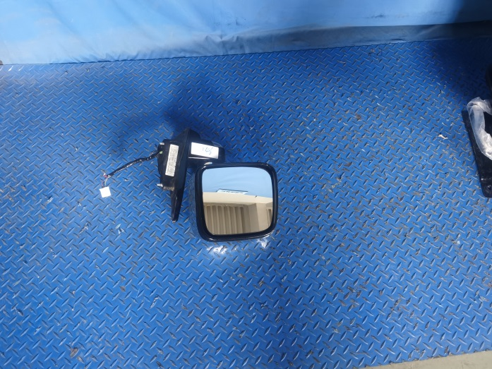
试验前
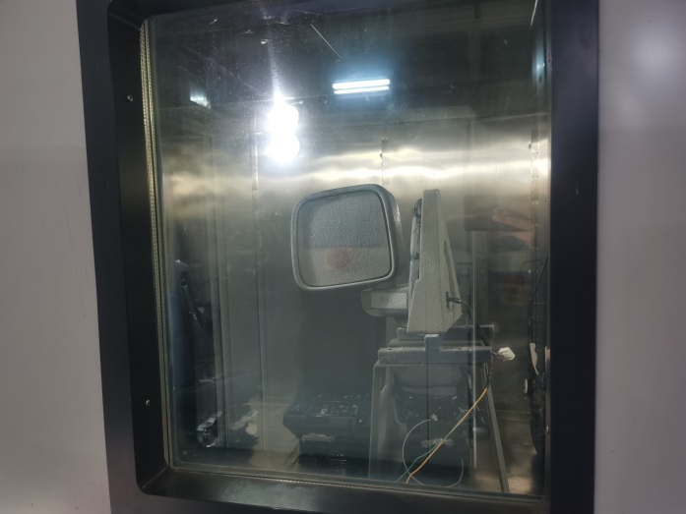
试验中
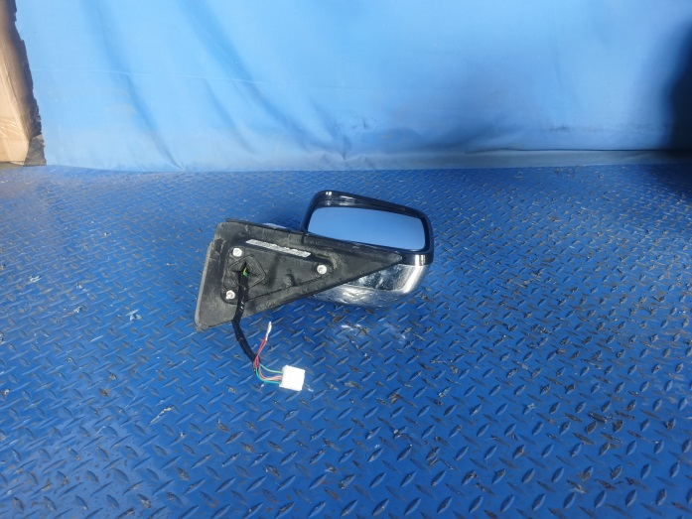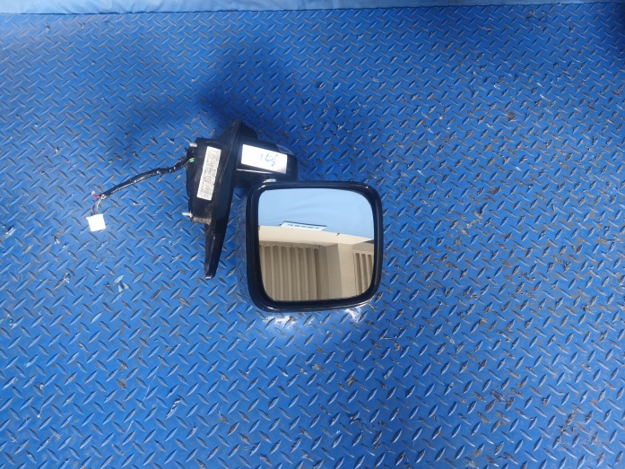
试验后
**报告结束**

